**出卷人:孙乔**

**第Ⅰ卷（选择题 共30分）**

**一、选择题（本题共15小题，每小题2分，共30分。每小题只有一个正确选项，请将符合题意的选项序号填入答题卡中）**

1、今年两会期间，习近平勉励江苏代表为“让生态环境越来越好”做贡献。下列做法均正确的是（ ）

学科网(www.zxxk.com)--教育资源门户，提供试卷、教案、课件、论文、素材及各类教学资源下载，还有大量而丰富的教学相关资讯！①合理开发利用可燃冰学科网(www.zxxk.com)--教育资源门户，提供试卷、教案、课件、论文、素材及各类教学资源下载，还有大量而丰富的教学相关资讯！ ②全面关停化工企业

③研发易降解的生物农药 ④改进汽车尾气净化技术

A．①②③ B．①③④ C．①②④ D．②③④

2、下列各组变化中,均属于化学变化的一组是 (　　)

A．蜡烛受热熔化、铁丝燃烧、玻璃破碎

B．铜生锈、水结冰、钢锭抽成丝

C．木材制成桌椅、车胎放炮、木炭燃烧

D．高锰酸钾加热制取氧气、煤燃烧、澄清的石灰水变浑浊

学科网(www.zxxk.com)--教育资源门户，提供试卷、教案、课件、论文、素材及各类教学资源下载，还有大量而丰富的教学相关资讯！3、根据下列三种微粒结构示意图，所获取信息不正确的是 ( )

A．②③化学性质相同　 　 B．它们表示两种元素

C．①表示的是原子，②表示的是离子　　D．②表示的元素是金属元素

4、 下列说法有错误的是 （ ）

A．用肥皂水区别硬水和软水 B．过滤时玻璃棒的下端紧靠在单层滤纸一学科网(www.zxxk.com)--教育资源门户，提供试卷、教案、课件、论文、素材及各类教学资源下载，还有大量而丰富的教学相关资讯！侧

C．锅炉用水硬度太高十分危险 D．蒸馏水是净化程度较高的水

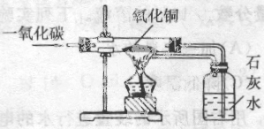5、下列叙述中不正确的是　 （ ）

A．该反应中一氧化碳是还原剂

B．发生氧化反应的是氧化铜

C．实验前要先通入一氧化碳，再点燃酒精灯

D．此装置可以防止有毒的一氧化碳气体对空气 的污染，同时又可以充分利用能源

6、有关部门检测出“酒鬼酒”中塑化剂超标260%，食品中的塑化剂会严重影响人体健康。塑化剂的主要成分为邻苯二甲酸二辛酯，其化学式为C24H38O4。下列说法中正确的是( )

A．C24 H38O4中含有2个氧分子 B．C24 H38O4 中碳、氧元素质量比为6:1

C．C24 H38O4 中氢元素质量分数最高 D．一个C24 H38O4分子中含有66个原子

7、氧气是与人类关系最密切的一种气体。下列与氧气有关的说法正确的是 ( )

**学科网(www.zxxk.com)--教育资源门户，提供试卷、教案、课件、论文、素材及各类教学资源下载，还有大量而丰富的教学相关资讯！**

A.测定空气中氧气含量，用细铁丝代替红磷

B.用灯帽盖灭酒精灯，灭火原理是隔绝氧气

C.木炭在氧气中剧烈燃烧，产生明亮的火焰

D.水在通电条件下分解，负极产生氧气

8、煤气中加人有特殊气味的乙硫醇可提示煤气是否泄漏。乙硫醇（用X表示）燃烧时发生的反应为：2X＋9O2 点燃 4CO2十2SO2十6H2O，则X是 ( )

A．C4H12S2  B．C2H6 C．C2H6O2 D．C2H6S

9、某反应的微观示意图如右图，下列说法错误的是（ ）

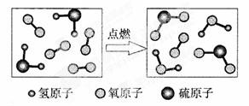A．反应物中有单质

B．生成物均是氧化物

C．右图反应前是混合物，反应后是纯净物[来源:学.科.网]

D．化学方程式是：2H2S+3O2学科网(www.zxxk.com)--教育资源门户，提供试卷、教案、课件、论文、素材及各类教学资源下载，还有大量而丰富的教学相关资讯！2SO2+2H2O

10、某密闭容器中有X、氧气和二氧化碳三种物质，在一定条件下充分反应，测得反应前后各物质的质量如下表。根据表中信息，判断下列说法正确的是 ( )

|  |  |  |  |  |
| --- | --- | --- | --- | --- |
| 物质 | X | O2 | CO2 | H2O |
| 反应前质量/g[来源:学*科*网] | 16 | 70 | 1 | 0 |
| 反应后质量/g | 0 | 待测 | 45 | 36 |

A．该反应为分解反应 B.X中只含有碳、氢元素，没有氧元素

C．表中“待测”值为64 D.反应生成的CO2和H2O的质量比为45:36

11、在①化合反应、 ②分解反应、 ③置换反应、 ④复分解反应四种基本反应类型中，可以生成水的是( )

A．只有②③ B. 只有①④ C.只有 ①②④ D.①学科网(www.zxxk.com)--教育资源门户，提供试卷、教案、课件、论文、素材及各类教学资源下载，还有大量而丰富的教学相关资讯！③④

12、下表为各物质中所含有的少量杂质以及除去这些杂质应选用的试剂或操作方法，正确的一组为 ( ) 学科网(www.zxxk.com)--教育资源门户，提供试卷、教案、课件、论文、素材及各类教学资源下载，还有大量而丰富的教学相关资讯！

|  |  |  |  |
| --- | --- | --- | --- |
| 序号 | 物质 | 杂质 | 除杂质应选用的试剂或操作方法 |
| ① | KNO3溶液 | KOH | 加入FeCl3溶液，并过滤 |
| ② | FeSO4溶液 | CuSO4 | 加入过量铁粉，并过滤 |
| ③ | H2 | CO2 | 通过NaOH溶液（或 KOH溶液）的洗气瓶，再通过盛有浓硫酸的洗气瓶 |
| ④ | Ca(NO3)2 | CaCO3 | 溶解、过滤、烘干 |

A．①②③④ B．③④ C．②③④ D．①②③

13、为了验证铁、铜、银三种金属的活动性顺序，现有这三种金属的单质，还需一种盐溶液，下列盐溶液不能满足实验要求的是( )

A．AgNO3 B．Hg（NO3）2 C．ZnSO4 D．CuSO4

14、下列变化中，溶液质量减少的是 ( )

A．在稀硫酸中滴加氢氧化钡溶液 B．锌粉放入硫酸铜溶液中

C．生锈的铁钉放入稀硫酸中 D．烧碱溶液置于空气中

15、铜锌合金若干克经粉碎后与足量的稀盐酸充分反应，过滤后，得到的滤渣在空气中充分灼烧，结果灼烧后的生成物质量与原合金质量相等，则原合金中锌的质量分数为( )

A.40% B.20% C.50% D.80%

**第Ⅱ卷（非选择题 共40分）**

16、（8分）用化学知识填空

（1）标出氧化铝中铝元素的化合价_______________(2) 碳酸钠中的阳离子____________

（3）两个氮原子_____________ (4) 具有还原性的有毒气体的化学式_____________

（5）SO42-中“2”的含义是________________________

（6）金刚石和石墨性质不同的原因_________________

（7）化石燃料包括煤、天然气和 ，其中天然气的主要成分为： 。

17、（9分）化学就在我们身边

（1）萌萌是个爱劳动的孩子，平时自己的衣物总是自己清洗，她发现用湿手取少量洗衣粉时感觉到手发烫，原因是洗衣粉溶于水 （填“放热”或“吸热“）。生活用水在净化过程中常用 吸附色素和异味，一般可以通过 的方法降低水的硬度。

（2）我们在实验室通常用酒精灯给物质加热，其燃烧的燃料是乙醇，俗名酒精，酒精是一种清洁能源，它属于 （选填“纯净物” 或“ 混合物）”，是 （选填“可再生”或“不可再生”）能源。酒精燃烧的化学方程式为 。

（3）PM2.5是指大气中直径小于或等于2.5微米的颗粒物，也称为可入肺颗粒物。它的直径还不到人的头发丝粗细的1/20，与较粗的大气颗粒物相比学科网(www.zxxk.com)--教育资源门户，提供试卷、教案、课件、论文、素材及各类教学资源下载，还有大量而丰富的教学相关资讯！，PM2.5粒径小，富含大量的有毒、有害物质且在大气中的停留时间长、输送距离远，因而对人体健康和大气环境质量的影响更大，易引发包括哮喘、支气管炎和心血管病等方面的疾病．抽空多去野（如森林或海边）外走一走，那里的PM2.5值很低．

①PM2.5其实就是我国计入空气首要污染物的 （填字母序号）；

A．氮氧化物 B．二氧化硫 C．一氧化碳 D．可吸入颗粒物

②今年的学科网(www.zxxk.com)--教育资源门户，提供试卷、教案、课件、论文、素材及各类教学资源下载，还有大量而丰富的教学相关资讯！11月份至今，海安地区已出现多次灰霾天气，污染比较严重，据统计，冬季是灰霾日相对集中的季节，其原因是_________________________

③在日常生活中，可以减少PM2.5的一点有效措施有

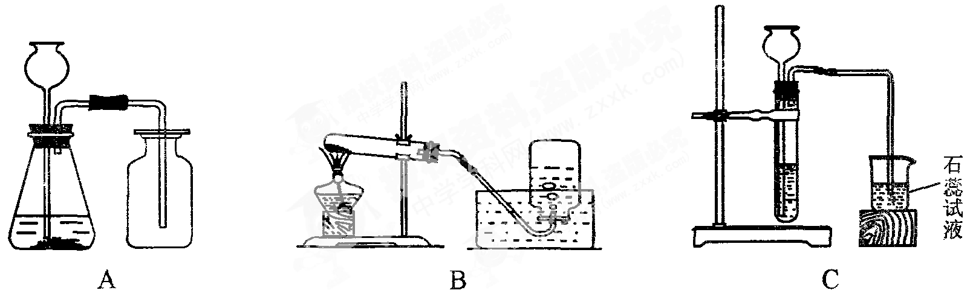18、（9分） 小明、小华、小林和小军四位位同学利用下图所示装置在实学科网(www.zxxk.com)--教育资源门户，提供试卷、教案、课件、论文、素材及各类教学资源下载，还有大量而丰富的教学相关资讯！验室制取O2和CO2，并对它们的有关性质进行研究，请回答下列问题。

（1）小明同学科网(www.zxxk.com)--教育资源门户，提供试卷、教案、课件、论文、素材及各类教学资源下载，还有大量而丰富的教学相关资讯！学用KMnO4固体制取O2，应选用学科网(www.zxxk.com)--教育资源门户，提供试卷、教案、课件、论文、素材及各类教学资源下载，还有大量而丰富的教学相关资讯！上图中的 装置（填编号），该反应的化学方程式为 ；该反应的基本反应类型是__________当O2收学科网(www.zxxk.com)--教育资源门户，提供试卷、教案、课件、论文、素材及各类教学资源下载，还有大量而丰富的教学相关资讯！集满并取出集气瓶后，停止该实验的正确操作方法是 。

（2）小华同学用浓HCl（具有挥发性）与大理石在C装置中反应，制取CO2并检验其有关性质，观察到烧杯中紫色石蕊试液变红，对这一现象的解释不合理是 （填序号）。

a.产生的CO2直接使石蕊试液变红

b.产生的CO2与H2O反应生成H2CO3，使石蕊试液变红

c.挥发出的氯化氢溶于水，学科网(www.zxxk.com)--教育资源门户，提供试卷、教案、课件、论文、素材及各类教学资源下载，还有大量而丰富的教学相关资讯！使石蕊试液变红

（3）小林同学用A装置制取氢气，他需要做的改动是__________________，点燃氢气前一定要_______________________。写出氢学科网(www.zxxk.com)--教育资源门户，提供试卷、教案、课件、论文、素材及各类教学资源下载，还有大量而丰富的教学相关资讯！气燃烧的化学方程式__________________。

（4）小军也用A装置制取氧气，分别倒入适量的6%、15%的双氧水，再加入等量的MnO2，各收集一集气瓶气体，发现浓度大的先收集满。由此可以得出，其它条件相同时，化学反应速率与反应浓度的关系是__________________。

19、（9分）乙炔（C2H2）气体和氧气反应能产生高温火焰，工人师傅常用氧炔焰切割或焊接金属。乙炔由碳化钙（块状固体，化学式为CaC2）与水反应生成，同时生成一种白色固体。

【查阅资料】电石主要成分为碳化钙（CaC2），它没有可燃性。

【提出问题】白色固体是什么物质？

【做出猜想】小明经过思考认为有以下几种可能：学科网(www.zxxk.com)--教育资源门户，提供试卷、教案、课件、论文、素材及各类教学资源下载，还有大量而丰富的教学相关资讯！

猜想一：CaO；猜想二： ；猜想三：Ca(OH)2。

他的依据是 。

【交流反思】经过同学学科网(www.zxxk.com)--教育资源门户，提供试卷、教案、课件、论文、素材及各类教学资源下载，还有大量而丰富的教学相关资讯！们交流讨论，认为猜想一不成立。否定猜想一的理由是：

学科网(www.zxxk.com)--教育资源门户，提供试卷、教案、课件、论文、素材及各类教学资源下载，还有大量而丰富的教学相关资讯！ 。

【进行实验】

（一）取少量白色固体放入试管中，滴加稀盐酸，没有观察到 ，证明猜想二不成立。[来源:Z+xx+k.Com]

（二）取少量白色固体加入到水中，取上层清液，通入 ，有白色浑浊出现，证明猜想三成立。该反应的化学方程式为：

。

结论：白色固体是Ca(OH)2。

【拓展应用】某市一辆满载电石的货车遇大雨引发熊熊大火，其中的可燃物是________，且该反应放出大量热，使可燃物达到_______________。

【交流反思】通过上述实验可知，电石在保存和运输时的注意事项____学科网(www.zxxk.com)--教育资源门户，提供试卷、教案、课件、论文、素材及各类教学资源下载，还有大量而丰富的教学相关资讯！______________

20、（学科网(www.zxxk.com)--教育资源门户，提供试卷、教案、课件、论文、素材及各类教学资源下载，还有大量而丰富的教学相关资讯！5分）为检查某石灰石样品中碳酸钙的纯度，取该样品2学科网(www.zxxk.com)--教育资源门户，提供试卷、教案、课件、论文、素材及各类教学资源下载，还有大量而丰富的教学相关资讯！4g放入烧杯中，再向烧杯中加入70g稀盐酸，恰好完全反应（杂质不参加反应），反应后烧杯中剩余固体物质共85.2g，

（1）反应生成CO2的质量为 g；

（2）石灰石样品中碳酸钙的质量分数。

**学科网(www.zxxk.com)--教育资源门户，提供试卷、教案、课件、论文、素材及各类教学资源下载，还有大量而丰富的教学相关资讯！**

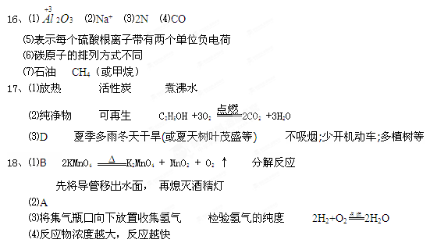

19、【做出猜想】CaCO3  化学变化过程中元素种类不变

【交流反思】CaO能与水反应

【进行实验】

（一）气泡放出

（二）通入二氧化碳气体 Ca(O学科网(www.zxxk.com)--教育资源门户，提供试卷、教案、课件、论文、素材及各类教学资源下载，还有大量而丰富的教学相关资讯！H)2 + CO2 = CaCO3↓ + H2O

【拓展应用】乙炔或C2H2 着火点

【交流反思】防止与水接触

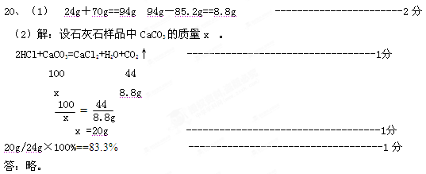

说明：**Ⅱ卷中答案合理均可。**

[来源:Z|xx|k.Com]

[来源:学科网]

**命题说明**

**一、出卷意图**

以国家教育部《义务教育化学课程标准》（2011年版）为依据，结合我市初中化学的教学实际及高中阶段对新生化学学科基本素养的要求，本卷加强对学生基本知识、基本技能及运用知识分析解决实际问题等基本能力的考查；同时密切联系生产、生活、科学技术和社会发展，并注重地方人文资源的渗透，引导学生把化学知识与社会、生活情景融为一体；进一步提供研究性、选择性和适度开放性的试题。

**二、考试形式**

闭卷、笔试，试卷满分70分，考试时间与物理合场150分钟。

**三、试卷及结构**

1. 试卷分为选择题和非选择题两大题型。
2. 试题题型比例

选择题 约40%

非选择题 学科网(www.zxxk.com)--教育资源门户，提供试卷、教案、课件、论文、素材及各类教学资源下载，还有大量而丰富的教学相关资讯！ 约60%

1. 试题难易比例

容易题、较易题、中等难度题、难题的比例为4：3：2：1

1. 试题内容比例

科学探究（含实验） 学科网(www.zxxk.com)--教育资源门户，提供试卷、教案、课件、论文、素材及各类教学资源下载，还有大量而丰富的教学相关资讯！ 约25%

身边的化学物质 约30%

物质构成的奥秘 约10%

物质的化学变化 约20%

化学与社会发展 约15%